**07/08 RM 03561**

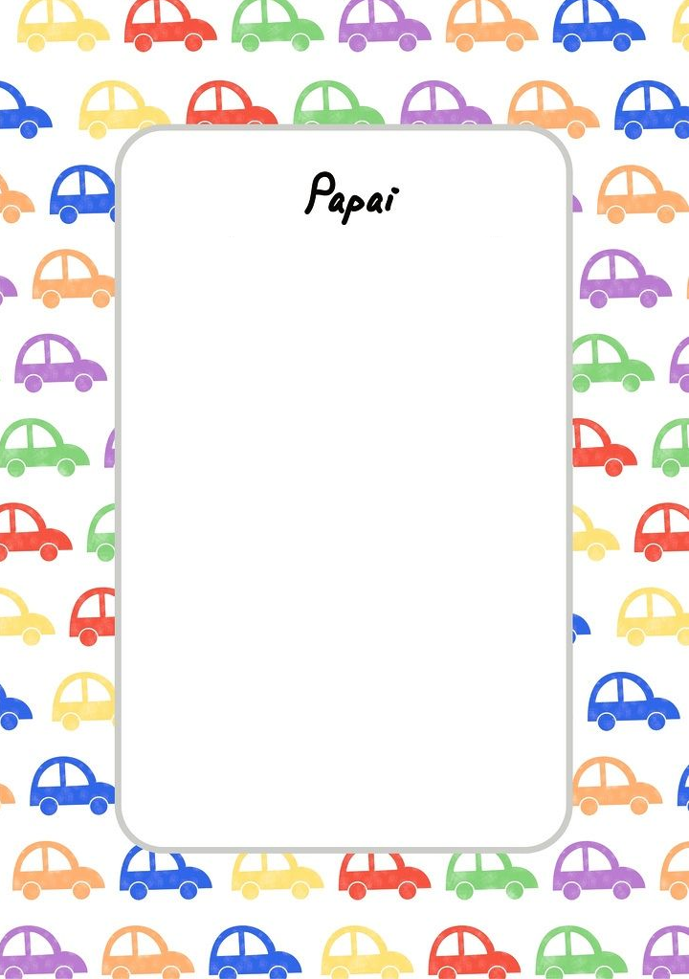

Papai eu te amo você sempre esta com eu e você merece muito mais você e legal simpático e eu te amo muito feliz dias dos pais obrigado por tudo da sua filha Sophia.